

[项目名称]
概要设计说明书

文档状态 | [ ] 初稿  [ ] 评审通过  [ ] 修改  [√] 发布  [ ] 作废 | 文档标识 | SSE_Analysis&Design_T04
文档状态 | [ ] 初稿  [ ] 评审通过  [ ] 修改  [√] 发布  [ ] 作废 | 当前版本 | 0.1
文档状态 | [ ] 初稿  [ ] 评审通过  [ ] 修改  [√] 发布  [ ] 作废 | 作 者 | 实时信息部
文档状态 | [ ] 初稿  [ ] 评审通过  [ ] 修改  [√] 发布  [ ] 作废 | 部门/厂商 | 实时信息部
文档状态 | [ ] 初稿  [ ] 评审通过  [ ] 修改  [√] 发布  [ ] 作废 | 完成日期 | 2012-9-24

©上证所信息网络有限公司 版权所有
内部资料 注意保存

文档版本历史表
版本号 | 作者 | 操作 | 日期 | 说明
1.0 | 实时信息部 | 正式发布 | 2012-9-24

文档审核记录表
版本号 | 审核人 | 审核人签字 | 审核日期 | 说明

目 录
1. 引言 5
1.1 目的 5
1.2 范围 5
1.3 参考资料 5
2. 系统目标与约束 5
2.1 系统目标 6
2.2 设计约束 6
2.3 开发策略 7
3. 系统概述 7
3.1 主要功能/业务流程 7
3.2 系统数据流程 7
4. 架构设计 7
4.1 软件体系结构 7
4.2 系统运行体系 8
5. 系统接口设计 10
5.1 外部系统接口 10
5.2 子系统/模块间接口 10
6. 子系统/模块设计 11
6.1 子系统/模块1 11
6.1.1 功能 11
6.1.2 性能 11
6.1.3 基本状态和基本数据流 12
6.1.4 模块结构 12
6.1.5 内部接口设计 12
6.2 子系统/模块2 12
7. 非功能需求的实现 12
7.1 性能 12
7.2 可扩展性 12
7.3 可靠性 13
7.4 易用性 13
7.5 可维护性 13
7.6 认证与授权 13
8. 故障处理说明 13
8.1 故障处理方法 13
8.2 故障补救措施 13
9. 尚需解决的问题 13
10. 附件 14

引言
[本文档用于描述软件产品或系统的概要设计。
对于规模较大或风险较大的项目，可在概要设计前单独进行架构设计活动，设计的内容写入“架构设计报告”；
如果项目已单独建立“架构设计报告”，可裁剪本文档中的“架构设计”部分;
文档中的提示性语言，在文档编写完成后删掉。]

目的
[本节确定概要设计文档在整个项目文档中的作用或目的，应确定此文档的特定读者，并指出他们应该如何使用此文档。]

范围
[简要说明此概要设计文档适用的范围和影响的范围。]

参考资料
[列出编写本文档时参考的文件、资料、技术标准以及它们的标题、编号、出版日期、出版单位和来源。这些文档包括：
1、本项目经核准的任务书或合同、上级部门的批文；
2、属于本项目的其他已发表的文件；
3、所要用到的软件开发标准或技术标准；
4、本文中引用到的其他资料（专著、杂志、Internet上的文章等）；]
名称 | 文件编号 | 发表日期 | 出版单位 | 文件来源

系统目标与约束

系统目标
[本节说明架构设计所要达成的系统目标。本节说明要达成的系统目标,定义系统的总体功能，并指出系统总体的设计原则、性能要求]

设计约束
[描述架构设计必须满足的关键系统功能需求和非功能需求，这些需求对软件构架有重大的影响，并决定了构架的设计。
这里所描述的设计约束，在后续的概要设计和详细设计中也同样需要遵循。
设计约束的描述内容，可以包括但不限于如下几个方面：]
Sample：
- 关键功能需求：见《软件需求规格说明书》第3章第2~9节。
- 关键质量需求：见《软件需求规格说明书》第4章第1~6节。
- 技术约束：见《软件需求规格说明书》第2章第4节。
- 组织级约束：
为了保证整个项目的成功，软件设计必须具有下列特性：
- 全面性－系统架构必须完整，以支撑所有业务的开发实施和集成。保证系统内及与外部系统的顺利整合；
- 扩展性－能够适应未来监察业务变化和调整的需要。适应上证所对各个不同市场、不同品种、不同交易方式下（包括股票和金融衍生产品）的交易行为的扩展性要求；
- 实用性－项目的建设要面向未来，技术必须具有先进性和前瞻性，但同时也要坚持实用的原则。在满足系统高性能的前提下，坚持选用符合标准的，先进成熟的产品和开发平台，构建一个切合实际、解决实际问题的系统；
- 灵活性－设计的重点在于描述系统之间的边界及相互关系，保证内部系统以及与外部系统之间的耦合松紧适度；
- 用户级约束：见《软件需求规格说明书》第4章第7节。
- 其它设计约束：
  - 该系统是在原有DCS系统上的扩展，因此要受原有DCS设计的约束。
  - 系统基于中证指数公司提供的接口说明《中证指数行情传输接口规范（2.0）.pdf》。

开发策略
[从组织现有的开发模型中（瀑布模型、演化模型、螺旋模型和迭代开发模型）选择合适的开发模型应用到项目中，阐述开发模型对架构设计的影响。
同时还需要阐述系统在复用方面的要求，例如对公司统一架构的复用，对其他产品的复用策略。如果需要购买一些商业构件的话，也在此处进行说明。]

系统概述

主要功能/业务流程
[本节列出系统中的主要功能或业务流程，应是系统中重要的、核心的功能。]s

系统数据流程
[以图形的形式描绘系统的总体数据流程，说明信息在系统中的流动和处理的情况，即系统的数据流及相关说明。
对于比较复杂的系统，可以分层次描绘。]

架构设计

软件体系结构
[说明系统的层次、子系统/模块的划分，描述之间的关系，以系统体系结构图及软件结构图的方式表示系统的层次、子系统/模块划分并加以说明。
为满足确定的设计单元的可跟踪性和可维护性，需采用唯一性标识确定每个子系统与模块。对设计单元的标识可以采用序列号、层次编码或自定义其他的方法。]
Sample：
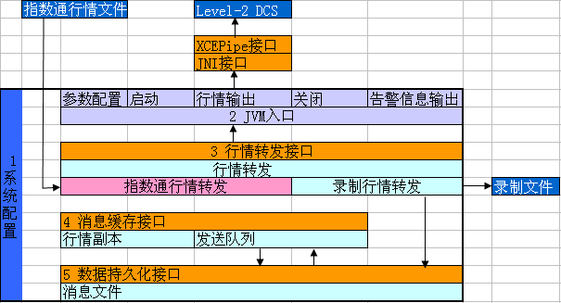

模块与需求对应关系如下表：
 | 1系统配置 | 2 JVM入口 | 3行情转发 | 4 消息缓存 | 5数据持久化
设置参数 | X
启动系统 | X | X | X | X | X
输出行情消息 |  | X | X | X | X
关闭系统 | X | X | X | X | X
读取行情 |  | X | X | X | X
切换行情源 |  |  | X
XCEPipe接口 |  | X

系统运行体系
[以组件图的形式说明系统在运行时的体系结构，主要考虑以下几个问题：
系统有多少个程序要运行，系统有哪些地方需要并发，采用什么方式？是多线程/进程的方式吗？
每个程序或线程的生命周期（什么时候开始，什么时候结束）；生命周期问题的解决方案；
进程/线程间如何通讯? 如：如内存共享、信号、消息传递、PRC、事件广播等;
进程或线程间共享资源如何进行协调和分配？
确定在进程或线程内执行的设计元素，如：子系统、类和模块，必须至少在一个进程内执行指定子系统、类和模块的实例.
上述问题尽量采用图表方式描述，有必要的话采用多个图表方式，并加以文字说明。]

Sample：
本系统运行在XXXX上，以C语言、采用多进程处理模式实现业务逻辑；通过TCP/IP、NFS协议实现与其他子系统通讯。
路径名称 | 文件名称 | 模块名称 | 业务功能 | 并发方式
./src/Adapter/ | CBuf.cpp | 系统运行 | BASE64 解码用作数据存储 | 无
 | Base64.cpp | 系统运行 | BASE64 解码 | 无
 | agent.cpp | 系统运行 | 主程序 | 多进程
 | assist.cpp | 系统运行 | 主程序辅助函数 | 多进程
 | adp_shm.cpp | 系统运行 | 共享内存 | 无
 | adp_sem.cpp | 系统运行 | 信号量集 | 无
 | adp_callback.cpp | 通用适配器 | 回调函数 | 多线程
./src/data_deal/ | common.cpp | 数据处理、发送落地 | 通用函数 | 多进程
 | read_and_send.cpp | 数据处理、发送落地 | 数据落地、发送 | 多进程
 | transform.cpp | 数据处理、发送落地 | 数据格式转换 | 多进程
模块程序对应表
agent.cpp为主程序，由他启动所有子程序（子进程）。根据系统需求，定义系统运行图如下：
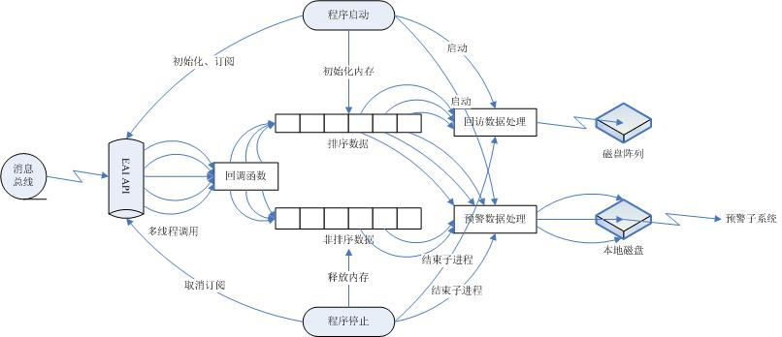
系统运行图
运行图描述：
- 程序启动后进行初始化操作，包括创建共享内存、信号量；创建数据处理子进程，数据处理子进程进行与预警系统Socket连接；初始化消息总线，对需要的流数据进行订阅操作；
- 初始化完成后，由消息总线多线程调用回调函数模式进行数据的传输，得到的数据被存入共享内存中；
- 数据处理-回放数据处理进程对排序数据进行处理，并保存至磁盘阵列；数据处理-预警数据处理对排序、非排序数据进行处理，保存至本地磁盘并以Socket方式发送给预警系统；
- 程序结束是要取消订阅、释放共享内存、释放信号量集，要求子进程退出。

系统接口设计

外部系统接口
[描述本系统系统所使用的外部系统提供的编程接口、本系统向其它系统提供的编程接口以及与外部系统相关的硬件接口。需要详细说明接口类型、通信协议、数据交换格式等接口实现内容，同时需要概要描述与本系统相关的外部系统的功能。
针对复杂的接口，可以采用单独的接口设计文档进行描述。]

子系统/模块间接口
[说明系统内部各子系统/模块间的接口及其功能，描述在相关各子系统/模块对该接口的使用(调用)方式，说明和接口相关的通信协议、数据格式等接口实现内容。]

子系统/模块设计
[对软件体系结构中描述的子系统/模块（包括公共组件）的设计情况分别进行说明，如有必要可对某子系统/模块编制单独的“子系统/模块概要设计报告”。]
Sample：
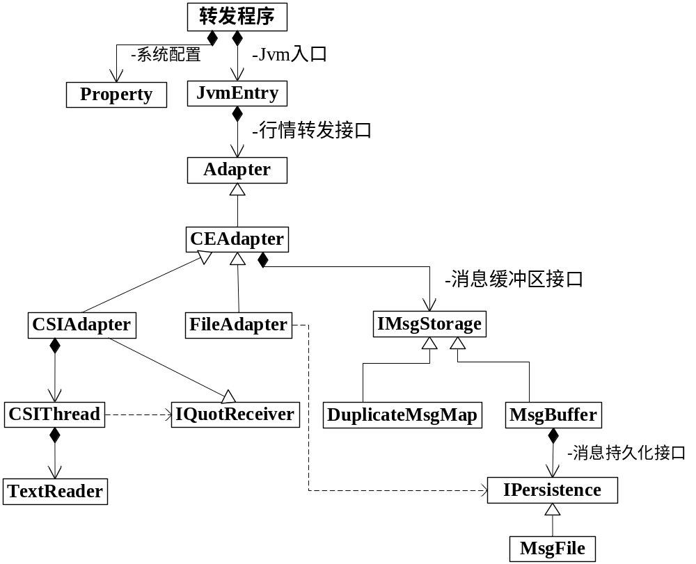

子系统/模块1

功能
[简述本子系统或模块实现的功能需求，并说明与产品需求的对应关系。]

性能
[说明对本子系统或模块的性能要求，包括精度、时间特性、处理速度、灵活性等。]

处理流程
[以图表或伪码的形式详细描述模块的处理流程，包括状态转化流程，控制流程及相应数据处理流程，并附加相应的说明，如：更新数据的具体信息等。]

模块结构
[采用“模块内部结构图”、“模块数据流图”或“模块状态图”（可选）重点描述模块内部结构。]

内部接口设计
[描述内部各相关模块间的接口，主要说明：
某接口的目的以及实现的基本任务；
列出与该接口相关的子模块名称和编号；
描述在相关各子模块中的使用(调用)方式；
逐个说明和接口相关的类和数据格式。
只要子模块间有存在关系，就必须逐个的按照上述要求描述。如果建立了模块内部结构图，要求图中所有子模块间有连线的都必须全部说明，没连线的事实存在的也应进行说明。]

子系统/模块2
……

非功能需求的实现
[说明系统非功能需求的实现方案，如：可扩展性、可靠性、可移植性、性能等。如果这些特征具有特殊的意义（例如在安全性或保密性方面的意义），则应该对它们进行详细的说明。]

性能
[本节描述系统采用何种设计来保证达到性能指标。]

可扩展性
[本节描述系统如何实现灵活性以适应需求的变化。]

可靠性
[本节描述系统在硬件、软件方面的一定时间内的无故障运行的保障措施。]

易用性
[本节描述系统在易于使用方面采用何种策略。]

可维护性
[本节描述在易于定位问题、修改bug方面做出何种考虑。]

认证与授权
[本节描述系统安全和信息安全方面的实现策略。]

故障处理说明
[说明本系统所采用的基本错误处理方法和原则，例如：统一采用C++ try-catch错误方法，所有错误最终必须以界面形式向用户说明。用一览表方式说明各类可能的错误或故障出现时系统的处理方法和补救措施。]

故障处理方法
[用一览表的方式说明每种可能的出错或故障情况出现时，系统输出信息的形式、含意及处理方法。]

故障补救措施
[描述集群、备份等相关策略，说明故障出现后可能采取的变通措施，可以包括但不限于以下内容：
1、后备技术。说明准备采用的后备技术，当原始系统数据万一丢失时启用的副本的建立和启动的技术，例如周期性地把磁盘信息记录到磁带上去就是对于磁盘媒体的一种后备技术；
2、降效技术。说明准备采用的后备技术，使用另一个效率稍低的系统或方法来求得所需结果的某些部分，例如一个自动系统的降效技术可以是手工操作和数据的人工记录；
3、恢复及再启动技术。说明将使用的恢复再启动技术，使软件从故障点恢复执行或使软件从头开始重新运行的方法。]

尚需解决的问题
[以列表的形式列出在概要设计阶段必须解决但尚未解决的问题。可对问题进行编号以便进行跟踪。]
问题编号 | 问题名称 | 问题描述 | 备注
[备注中须注明该问题需要哪些项目相关方在什么阶段提供什么样的协助以解决问题。也可以描述该问题对项目成本、进度、质量方面将带来的影响。]

附件
[列出本概要设计报告相关的附件编号、名称。]

